**TOÁN**

**ĐƯỜNG GẤP KHÚC – ĐỘ DÀI ĐƯỜNG GẤP KHÚC**

# **I. MỤC TIÊU**:

# - HS nhận dạng được và gọi đúng tên đường gấp khúc.

*-*Biết tính độ dài đường gấp khúc khi biết độ dài mỗi đoạn thẳng của nó.

# -**Bài tập cần làm (BT 1a; 2; 3)**

# **-** HS: SGK**/ 103**

# **III. CÁC HOẠT ĐỘNG DẠY HỌC:**

|  |  |
| --- | --- |
| Hoạt động dạy | Trả lời |
| **Bài mới: *Đường gấp khúc – Độ dài đường gấp khúc***  *\** ***Hoạt động 1****:*  - Quan sát hình sau:  IMG_7744.jpg   * Có bao nhiêu đoạn thẳng ? * Nêu tên 3 đoạn thẳng. * Đây là đường gấp khúc ABCD gồm 3 đoạn thẳng: AB, BC, CD.   *\** ***Hoạt động 2: Tính độ dài đường gấp khúc:***  ***IMG_7742.jpg***   * Quan sát hình cho biết:  1. Nêu tên đường gấp khúc. 2. Nêu độ dài các đoạn thẳng? 3. Tính độ dài đường gấp khúc ABCD. 4. Muốn tính độ dài đường gấp khúc ta lấy độ dài các cạnh cộng lại với nhau.  * => Vậy độ dài đường gấp khúc ABCD là 9cm. * ***\* Ghi nhớ:*** * “Độ dài đường gấp khúc ABCD là tổng độ dài các đoạn thẳng. | - HS quan sát hình vẽ.   * Có 3 đoạn thẳng. * Đoạn thẳng AB, BC, CD        * Đường gấp khúc ABCD. * AB= 2cm, BC= 4cm, CD= 3cm.   Bài giải  Độ dài đường gấp khúc ABCD là:  2 + 4 + 3= 9 (cm)  Đáp số: 9 cm. |

**PHIẾU BÀI TẬP:**

**ĐƯỜNG GẤP KHÚC- ĐỘ DÀI ĐƯỜNG GẤP KHÚC (TRANG 103)**

**Bài 1: Nối các điểm để được đường gấp khúc gồm:**

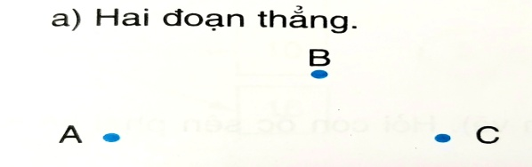

**Bài 2: Tính độ dài đường gấp khúc (theo mẫu):**

a)

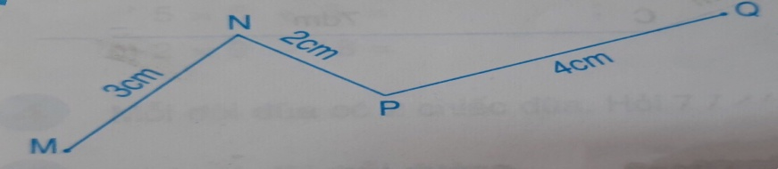**Mẫu:** Bài giải

Độ dài đường gấp khúc MNPQ là:

3+2+4= 9 (cm)

Đáp số: 9 cm

b)

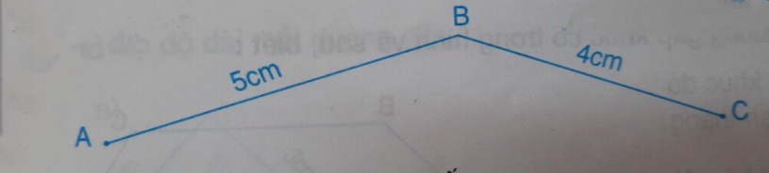

**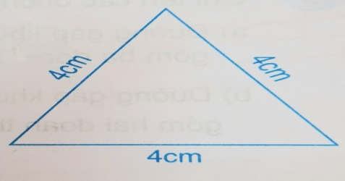Bài 3: Một đoạn dây đồng được uốn thành hình tam giác như hình vẽ. Tính độ dài đoạn dây đồng đó**.

**LUYỆN TẬP (TRANG 104)**

Bài 1:

1. Một đường gấp khúc gồm ba đoạn thẳng có độ dài lần lượt là 10dm, 14dm và 9dm. Tính độ dài đường gấp khúc đó.

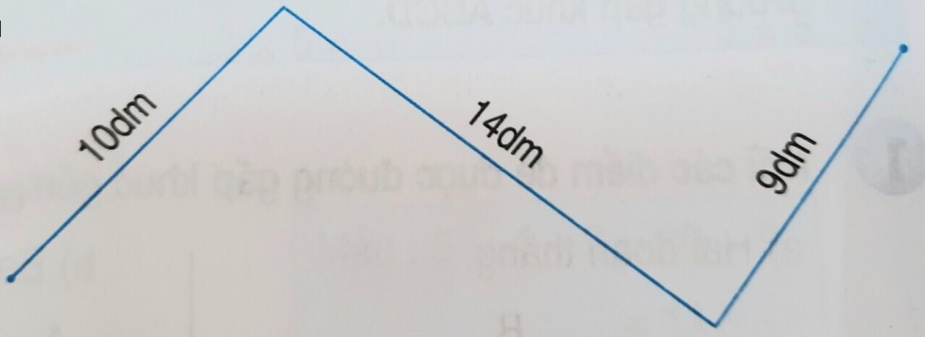

Bài 2:

Con ốc sên bò từ A đến D (như hình vẽ). Hỏi con ốc sên phải bò đoạn đường dài bao nhiêu đề-xi-mét?

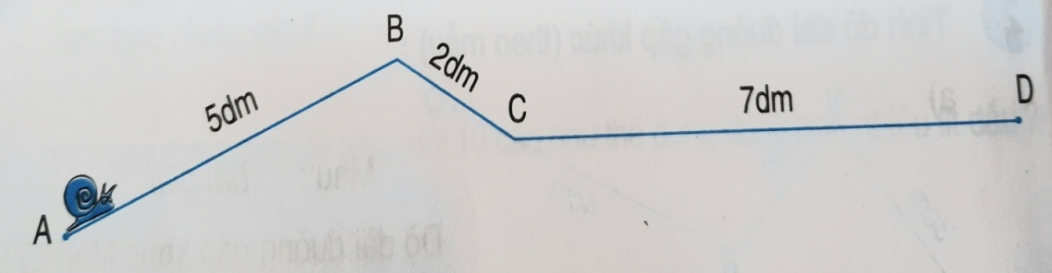

**KẾ HOẠCH DẠY HỌC TUẦN: 21**

**MÔN TẬP ĐỌC**

**I. Kĩ năng cần đạt:**

- Học sinh đọc trôi chảy toàn bài, ngắt nghỉ, hơi đúng dấu chấm, dấu phẩy….

- Trả lời được các câu hỏi sau các bài Tập đọc ( trả lòi cho trọn câu).

- Hiểu điều bài đọc muốn nói.

**II. Nội dung:**

* Học sinh đọc các bài:

*Chim sơn ca và bông cúc trắng.*

*Vè chim*

**MÔN CHÍNH TẢ**

Học sinh viết bài:

* **Chim sơn ca và bông cúc trắng**.( Từ Bên bờ rào,giữa đám cỏ dại… đến bay về bầu trơi xanh thẳm.) ( trang 23), và làm bài tập ( trang 25)
* **Sân chim** và làm bài tập ( trang 29).

**MÔN LUYỆN TỪ VÀ CÂU**

**Mở rộng vốn từ: từ ngữ về chim chóc. Đặt và trả lời câu hỏi Ở đâu?**

Học sinh làm bài tập vào vở.

**Bài 1**: Học sinh đọc yêu cầu bài tập trong sách Tiếng Việt 2 (trang 27).

Học sinh xem hình các loài chim trên mạng rồi làm bài tập.

**Bài tập 2**: Học sinh đọc bài tập đọc Chim sơn ca và bông cúc trắng và trả lời câu hỏi miệng.

**Bài tập 3**: Học sinh đọc yêu cầu bài tập.

Học sinh xác định bộ phận nào trong câu trả lời cho câu hỏi ***ở đâu.***

Mẫu: Sao chăm chỉ họp ***ở phòng truyền thống của trường*** trả lời cho câu hỏi ***ở đâu.***( Sao chăm chỉ họp ***ở đâu*** ?)

**MÔN TẬP LÀM VĂN**

**Bài: Đáp lời cảm ơn. Tả ngắn về loài chim**

**Bài tập 2**: Học sinh đọc yêu cầu bài tập và thực hiện. (phụ huynh tương tác với học sinh).

**Bài 3**: Học sinh đọc bài văn ít nhất 3 lần để hiểu rồi trả lời câu hỏi bên dưới.( nêu miệng).

a) Tả về hình dáng: vóc người, hai chân, hai cánh, cặp mỏ.

b) Tả hoạt động: hai cái chân tăm, cánh nhỏ, cặp mỏ tí hon.

c) Học sinh quan sát một loài chim trong thực tế hoặc trên mạng…. quan sát kĩ hình dáng hoạt động của loài chim đó rồi viết 2, 3 câu( có thể hơn 3 câu). Khi viết chú ý viết đúng Chính tả, dấu câu….

**Gợi ý:**

1/ Giới thiệu loài chim mà em thích .

2/ Nêu hình dáng.

3/ Nêu hoạt động.

4/ Vì sao em thích loài chim đó?